Program funkcjonalno-użytkowy
Nazwa zamówienia:
Prace remontowo-budowlane w istniejących pracowniach Zespołu Szkół Technicznych w Rybniku, budowa instalacji fotowoltaicznej wraz z magazynami energii posadowionej na dachu Warsztatu Zespołu Szkół Technicznych w Rybniku oraz ogólnodostępnych punktów ładowania samochodów elektrycznych na potrzeby realizacji projektu „Transformacja zawodowa Zespołu Szkół Technicznych w Rybniku” w formule „zaprojektuj i wybuduj” z podziałem na zadania.
Nazwa i adres Zamawiającego:
Miasto Rybnik – Zespół Szkół Technicznych w Rybniku
44-200 Rybnik, ul. Tadeusza Kościuszki 5
Adres obiektu:
44-200 Rybnik, ul. Tadeusza Kościuszki 5,
działki inwestycyjne o numerach: 5255/94, 5387/94, 5252/91, 5250/90, 5253/91 położone w jednostce ewidencyjnej Rybnik, obręb Rybnik
Kody CPV dotyczące przedmiotowego zamówienia:
Kody CPV:
09300000-2 Energia elektryczna, cieplna, słoneczna i jądrowa
09330000-1 Energia słoneczna
09331200-0 Słoneczne moduły fotoelektryczne
09332000-5 Instalacje słoneczne
38424000-3 Urządzenia pomiarowe i sterujące
44000000-0 Konstrukcje i materiały budowlane; wyroby pomocnicze dla budownictwa
44100000-1 Materiały konstrukcyjne i elementy podobne
44110000-4 Materiały konstrukcyjne
44111000-1 Materiały budowlane
44112000-8 Różne konstrukcje budowlane
44112110-5 Konstrukcje dachowe
44112400-2 Dach
44112410-5 Konstrukcje dachowe
44200000-2 Wyroby konstrukcyjne
44210000-5 Konstrukcje i części konstrukcji
44212000-9 Wyroby konstrukcyjne i części, z wyjątkiem budynków z gotowych elementów
44212500-4 Kątowniki i profile
45000000-0 Roboty instalacyjne w budynkach
45000000-7 Roboty budowlane
45100000-8 Przygotowanie terenu pod budowę
45111200-0 Roboty w zakresie przygotowania terenu pod budowę i roboty ziemne
45113000-2 Roboty na placu budowy
45210000-2 Roboty budowlane w zakresie budynków
45223000-6 Roboty budowlane w zakresie konstrukcji
45223100-7 Montaż konstrukcji metalowych
45223110-0 Instalowanie konstrukcji metalowych
45223200-8 Roboty konstrukcyjne
45223210-1 Roboty konstrukcyjne z wykorzystaniem stali
45223800-4 Montaż i wznoszenie gotowych konstrukcji
45231000-5 Roboty budowlane w zakresie budowy rurociągów, ciągów komunikacyjnych i linii energetycznych
45232000-2 Roboty pomocnicze w zakresie rurociągów i kabli
45251100-2 Roboty budowlane w zakresie budowy elektrowni
45261215-4 Pokrywanie dachów panelami ogniw słonecznych
45262100-2 Roboty przy wznoszeniu rusztowań
45300000-0 Roboty w zakresie instalacji budowlanych
45310000-3 Roboty w zakresie instalacji elektrycznych
45310000-3 Roboty instalacyjne elektryczne
45311000-0 Roboty w zakresie okablowania oraz instalacji elektrycznych
45311200-2 Roboty w zakresie instalacji elektrycznych
45314300-4 Instalowanie infrastruktury okablowania
45314320-0 Instalowanie okablowania komputerowego
45315100-9 Instalacyjne roboty elektrotechniczne
45315300-1 Instalacje zasilania elektrycznego
45315600-4 Instalacje niskiego napięcia
45315700-5 Instalowanie rozdzielni elektrycznych
45317000-2 Inne instalacje elektryczne
45320000-6 Roboty izolacyjne
48421000-5 Pakiety oprogramowania do zarządzania urządzeniami
71000000-8 Usługi architektoniczne, budowlane, inżynieryjne i kontrolne
71220000-6 Usługi projektowania architektonicznego
71247000-1 Nadzór nad robotami budowlanymi
71300000-1 Usługi inżynieryjne
71314100-3 Usługi elektryczne
71320000-7 Usługi inżynieryjne w zakresie projektowania
71321000-4 Usługi inżynierii projektowej dla mechanicznych i elektrycznych
instalacji budowlanych
71323100-9 Usługi projektowania systemów zasilania energią elektryczną
71326000-9 Dodatkowe usługi budowlane
71334000-8Mechaniczne i elektryczne usługi inżynieryjne
71000000-8 Usługi architektoniczne, budowlane, inżynieryjne i kontrolne
71220000-6 Usługi projektowania architektonicznego
71320000-7 Usługi inżynieryjne w zakresie projektowania
45453000-7 Roboty remontowe i renowacyjne
45000000-7 Roboty budowlane
45100000-8 Przygotowanie terenu pod budowę
45210000-2 Roboty budowlane w zakresie budynków
45310000-3 Roboty instalacyjne elektryczne
45330000-9 Roboty instalacyjne wodno-kanalizacyjne i sanitarne
45331100-7 Instalowanie centralnego ogrzewania
45343000-3 Roboty instalacyjne przeciwpożarowe
45400000-1 Roboty wykończeniowe w zakresie obiektów budowlanych
45421131-1 Instalowanie drzwi
45431000-7 Kładzenie płytek
45442100-8 Roboty malarskie
Spis treści
Strona tytułowa……………………………………………………...……………………...1
Kody CPV, spis treści……………………………………………..…………………………1
- Opis przedmiotu zamówienia…………………………………………….…………….5
- Podstawa opracowania…………………………………………………………………7
- Część opisowa…………………………………………………………….…….…..…..7
- Cel i zakres inwestycji…………………..…………...……………....…….…………..8
- Definicje i skróty………………...……………………………………….…………..…9
- Opis ogólny przedmiotu zamówienia…………………………….…….…......…….10
- Ogólne właściwości funkcjonalno-użytkowe………………………….……………11
- Wymagania dla Wykonawcy związane z doświadczeniem i uprawnieniami.......15
- Szczegółowe wymagania w zakresie wykonania przedmiotu zamówienia.........18
- Zadanie nr.2 dotyczące instalacji fotowoltaicznej wraz z magazynami energii oraz ogólnodostępnych punktów ładowania samochodów elektrycznych..........18
- Zadania dotycząca prac budowlanych i instalatorskich...................................29
- Część informacyjna.............................................................................................46
- Dokumenty potwierdzające zgodność zamierzenia budowlanego z wymaganiami wynikającymi z odrębnych przepisów.................................................................46
- Oświadczenie Zamawiającego o posiadanym prawie do dysponowania nieruchomością na cele budowlane...................................................................47
- Przepisy prawne i normy związane z projektowaniem i wykonaniem zamierzenia budowlanego......................................................................................................47
- Informacje niezbędne do zaprojektowania robót budowlanych..........................49
- Wytyczne inwestorskie i uwarunkowania związane z pracami remontowo-budowlanymi i ich przeprowadzeniem................................................................49
- Odbiór i przekazanie obiektu do użytkowania....................................................49
- Wynagrodzenie...................................................................................................50
- Gwarancja...........................................................................................................50
- Część rysunkowa................................................................................................50

1. Opis przedmiotu zamówienia
Przedmiotem zamówienia jest realizacja prac remontowo-budowlanych w Warsztacie Zespołu Szkół Technicznych w Rybniku oraz części pracowni znajdujących się w budynku głównym Zespołu Szkół Technicznych w Rybniku zlokalizowanym w Rybniku przy ul. Tadeusza Kościuszki 5, jak również budowa instalacji fotowoltaicznej posadowionej na dachu Warsztatu Zespołu Szkół Technicznych w raz z magazynem energii oraz ogólnodostępnych punktów ładowania samochodów elektrycznych. Efektem działań ma być dostosowanie wymienionych obiektów na potrzeby projektu: „Transformacja zawodowa Zespołu Szkół Technicznych w Rybniku”. Wszystkie prace remontowo budowlane muszą być uwzględniać dostosowanie obiektów do potrzeb osób z niepełnosprawnościami zgodnie z "Modelem dostępnej szkoły" na co najmniej poziomie podstawowym.
Przedmiot zamówienia realizowany będzie w systemie zaprojektuj i wybuduj, zgodnie z niniejszym programem funkcjonalno-użytkowym oraz zawartą z Wykonawcą umową.
Zamówienie zostanie podzielone na następujące zadania:
Zadanie nr 1
Remont dachu z ociepleniem Warsztatu Zespołu Szkół Technicznych w Rybniku.
Zadanie nr 2
Wykonanie instalacji fotowoltaicznej posadowionej na dachu Warsztatu Zespołu Szkół Technicznych w Rybniku wraz z magazynami energii oraz ogólnodostępnych punktów ładowania samochodów elektrycznych.
Zadanie nr 3
Roboty budowlane i wykończeniowe w istniejących pracowniach Zespołu Szkół Technicznych w Rybniku.
Zadanie nr 4
Wykonanie instalacji c.o, wod-kan. w warsztacie samochodowym Zespołu Szkół Technicznych w Rybniku.
Zadanie nr 5
Wykonanie instalacji elektrycznej z wymianą osprzętu i źródeł światła w istniejących pracowniach Zespołu Szkół Technicznych w Rybniku.
Zadanie nr 6
Wykonanie instalacji: CCTV i SSWIN w istniejących pracowniach Zespołu Szkół Technicznych w Rybniku.
Zadanie nr 7
Montaż przyschodowych platform dla niepełnosprawnych w ciągach komunikacyjnych Zespołu Szkół Technicznych w Rybniku.
Zadanie nr 2 dotyczące instalacji fotowoltaicznej wraz z magazynami energii oraz ogólnodostępnych punktów ładowania samochodów elektrycznych obejmuje:
a) wykonania Projektu Technicznego/Wykonawczego (2 egzemplarze wersji papierowej oraz 1 egzemplarz wersji elektronicznej), dla: instalacji PV wraz z konstrukcją, instalacjami elektrycznymi, aparaturą kontrolno-pomiarową, magazynem energii, dwóch ogólnodostępnych punktów ładowania samochodów do 22 kW każdy, oraz jednego punktu ładowania samochodów elektrycznych o mocy 22 kW wewnątrz warsztatu samochodowego. Każdy projekt wymaga uzgodnienia z rzeczoznawcą p.poż. oraz przedstawicielami będącymi weryfikatorami Zamawiającego.
b) wystąpienia w imieniu Zamawiającego do odpowiedniego OSD oraz UDT ze zgłoszeniem przyłączenia przedmiotowych instalacji,
c) wykonania, uruchomienia i przyłączenia wszystkich kompletnych instalacji opisanych w pkt. a) zgodnie z zaakceptowanym przez Zamawiającego Projektem Technicznym/Wykonawczym,
d) wykonania Dokumentacji Powykonawczej dla wszystkich instalacji opisanych w pkt. a) z naniesionymi zmianami do Projektu Wykonawczego (2 egzemplarzy wersji papierowej oraz 1 egzemplarz wersji elektronicznej).
Projekty, jak i realizacja Inwestycji na wszystkich etapach podlegają weryfikacji przez Zamawiającego i na każdym etapie realizacji zadania muszą być zaakceptowane przez branżowych weryfikatorów.
Zadania dotyczące prac budowlanych i instalatorskich obejmują:
a) opracowanie dokumentacji projektowej dla przedmiotowego zadania i uzyskanie wszelkich wymaganych pozwoleń, zgłoszeń, decyzji, opinii, uzgodnień, warunków, odbiorów i zatwierdzeń wynikających z zakresu przedmiotu zamówienia, niniejszego PFU, i zawartej z Wykonawcą umowy, o ile przyjęte rozwiązania wymagają takich procedur,
b) wykonanie prac remontowo-budowlanych na podstawie i w zakresie wynikającym z opracowanej zgodnie z obowiązującymi przepisami techniczno-budowlanymi i przeciwpożarowym dokumentacji.
W trakcie prac projektowych Wykonawca jest zobowiązany uwzględnić w rozwiązaniach projektowych uwagi Zamawiającego, o ile nie są sprzeczne z obowiązującymi przepisami i normami, sztuką budowlaną i PFU.
Wszystkie prace remontowo budowlane dla zadań 3, 4, 5, 6, 7 muszą być uwzględniać dostosowanie obiektów do potrzeb osób z niepełnosprawnościami zgodnie z "Modelem dostępnej szkoły" na co najmniej poziomie podstawowym.
W zakresie robót budowlanych należy uwzględnić wszystkie prace budowlane, rozbiórkowe, montażowe i inne zawarte w niniejszej dokumentacji
2. Podstawa opracowania
Podstawą opracowania niniejszego PFU było wykorzystanie następujących dokumentacji oraz opracowań:
- dokumentacji architektonicznej obiektów,
- ustalenia z Zamawiającym,
- ustalenia międzybranżowe z docelowymi użytkownikami obiektu,
- obowiązujące normy i przepisy,
- wytyczne projektowo-montażowe.
3. Część opisowa
Niniejszy Program Funkcjonalno-Użytkowy (PFU) dotyczy realizacji instalacji fotowoltaicznej (PV) posadowionej na dachu Warsztatu Zespołu Szkół Technicznych w Rybniku wraz z magazynem energii oraz prac remontowo budowlanych obejmujących pracownie Warsztatu jak i budynku głównego Zespołu Szkół Technicznych w Rybniku.
3.1. Cel i zakres inwestycji.
Zadanie nr 2 dotyczące instalacji fotowoltaicznej wraz z magazynami energii oraz ogólnodostępnych punktów ładowania samochodów elektrycznych.
Celem inwestycji jest zwiększenie udziału pozyskanej energii z Odnawialnych Źródeł Energii (OZE) w bilansie energetycznym obiektu objętego projektem. W ramach projektu planowany jest montaż instalacji fotowoltaicznej na dachu Warsztatu Zespołu Szkół Technicznych w Rybniku wraz z magazynem energii.
Źródła zasilania w postaci mikro-elektrowni fotowoltaicznych przełożą się na zmniejszenie kosztów eksploatacyjnych związanych z zaopatrzeniem obiektów w energię elektryczną. Montaż instalacji OZE pozwoli na zmniejszenie emisji do atmosfery szkodliwych związków i substancji co przełoży się na lepszą jakość powietrza, dodatkowo zwiększeniu ulegnie efektywność energetyczna budynków, a także zwiększeniu ulegnie bezpieczeństwo energetyczne obiektów. Magazyn energii w okresie przerw w nauce pozwoli na zaspokojenie potrzeb w zakresie zasilania budynków Szkoły oraz punktów ładowania samochodów. Zakres inwestycji obejmuje zaprojektowanie, wykonanie, uruchomienie instalacji fotowoltaicznej na dachu budynku Warsztatu Zespołu Szkół Technicznych w Rybniku wraz z magazynem energii oraz dwóch ogólnodostępnych punktów ładowania samochodów elektrycznych umiejscowionych na parkingu przy budynku warsztatu, wewnętrznego punktu ładowania samochodów elektrycznych w warsztacie samochodowym.
Zadania dotyczące prac budowlanych i instalatorskich.
Celem inwestycji jest remont istniejącego budynku Warsztatu Zespołu Szkół Technicznych w Rybniku oraz pracowni samochodowych w tym budynku, remont pracowni samochodowych w budynku głównym Zespołu Szkół Technicznych w Rybniku celem dostosowanie wymienionych obiektów na potrzeby projektu: „Transformacja zawodowa Zespołu Szkół Technicznych w Rybniku”. Dodatkowo konieczne jest dostosowanie obiektów do osób niepełnosprawnych zgodnie z "Modelem dostępnej szkoły" na co najmniej poziomie podstawowym.
Zakres opracowania podaje wymagania odnośnie zastosowanych materiałów, warunków dostawy i przechowywania oraz montażu elementów składowych instalacji, a także inne warunki związane z procesem budowlanym np. wymagania ochrony przeciwpożarowej, BHP itp.
Niniejsze opracowanie nie zastępuje projektu technicznego/wykonawczego, lecz stanowi wytyczne dla określenia standardów wykonania i jakości prac. Program Funkcjonalno-Użytkowy (PFU) jest podstawą wymagań względem jednostki realizującej niniejsze zadanie w zakresie obejmującym kompleksową realizację zamówienia.
3.2. Definicje i skróty.
Obiekt – Budynek Warsztatu Zespołu Szkół Technicznych w Rybniku, budynek główny Zespołu Szkół Technicznych w Rybniku.
Zamawiający – Osoba lub osoby uprawnione do reprezentowania Zespołu Szkół Technicznych w Rybniku.
Wykonawca – Podmiot wyłoniony w drodze przetargu do realizacji przedmiotu zamówienia, który podpisał z Zamawiającym umowę na wykonanie przedmiotu zamówienia.
Inżynier kontraktu – Osoba/grupa osób powołana przez Zamawiającego, sprawująca nadzór techniczny nad robotami budowlanymi i jakością ich wykonywania, nadzór nad całością dokumentacji i sprawująca kontrolę prawidłowości procedur i dopełnienie w tym zakresie wszelkich formalności.
Falownik/inwerter fotowoltaiczny, Falownik/inwerter PV – Urządzenie, które przetwarza napięcie i prąd stały w napięcie i prąd przemienny.
Generator fotowoltaiczny lub generator PV – Zespół modułów PV podłączonych do jednego falownika.
Instalacja fotowoltaiczna, Instalacja PV – Kompleksowo zmontowana i przyłączona do sieci elektrownia fotowoltaiczna zbudowana min. z falownika, modułów fotowoltaicznych, konstrukcji wsporczej, zabezpieczeń i okablowania.
Instalacja uziemiająca – Ogół połączonych między sobą uziomów, przewodów uziomowych oraz przewodów uziemiających i zastosowanych do tego celu elementów przewodzących, np. płaszcze kabli.
kWp – Moc szczytowa (peak power) w kilowatach generatora PV w warunkach STC.
Moduł fotowoltaiczny lub moduł PV – Najmniejszy, w pełni chroniony przed wpływami środowiska, zespół połączonych ze sobą ogniw PV.
OSD – Operator Systemu Dystrybucyjnego
PFU – Międzybranżowy Program Funkcjonalno-Użytkowy.
Standardowe warunki próby (STC) – Warunki próby wyszczególnione w normie EN 60904-3 (lub równoważnej) dla ogniw i modułów PV.
Strona AC (prądu przemiennego) – Część instalacji PV pomiędzy zaciskami AC falownika PV a punktem przyłączenia przewodu zasilającego PV do instalacji elektrycznej.
Strona DC (prądu stałego) – Część instalacji PV pomiędzy ogniwem PV a zaciskami DC falownika.
3.3. Opis ogólny przedmiotu zamówienia.
Zadanie nr 2 dotyczące instalacji fotowoltaicznej wraz z magazynami energii oraz ogólnodostępnych punktów ładowania samochodów elektrycznych.
Przedmiotem zamówienia jest wykonanie instalacji fotowoltaicznej 42,24 [kWp] posadowionej na dachu budynku Warsztatu Zespołu Szkół Technicznych w Rybniku wraz z magazynem energii oraz dwóch ogólnodostępnych punktów ładowania samochodów elektrycznych o mocy do 22 kW każdy, umiejscowionych na parkingu przy budynku warsztatu, jednego punktu ładowania samochodów elektrycznych o mocy 22 kW wewnątrz warsztatu samochodowego.
Zadania dotyczące prac budowlanych i instalatorskich.
Remont w obu budynkach będzie obejmował:
- remontu dachu z dociepleniem, wymiany elementów wentylacji na dachu,
- przeprowadzenia robót budowlanych w zakresie wykonania: tynków, ścian, posadzek, malowania ścian i sufitów, kafelkowania ścian, wykonania posadzek, izolacji i iniekcji piwnic, remontu dachu z dociepleniem, wymiany elementów wentylacji, rozbudowy wentylacji mechanicznej, wymiany drzwi, wykonania kanału,
- wykonania instalacji w zakresie: c.o., wod.kan,
- instalacji elektrycznej z wymianą osprzętu i żródeł światła,
- instalacji CCTV, instalacja SSWIN,
- montaż przyschodowych platform dla niepełnosprawnych w ciągach komunikacyjnych Zespołu Szkół Technicznych,
- dostosowania obiektu do osób niepełnosprawnych zgodnie z "Modelem dostępnej szkoły" na co najmniej poziomie podstawowym
Wszystkie prace remontowo budowlane muszą być uwzględniać dostosowanie obiektów do potrzeb osób z niepełnosprawnościami zgodnie z "Modelem dostępnej szkoły" na co najmniej poziomie podstawowym
3.4. Ogólne właściwości funkcjonalno-użytkowe.
Zadanie nr 2 dotyczące instalacji fotowoltaicznej wraz z magazynami energii oraz ogólnodostępnych punktów ładowania samochodów elektrycznych.
Przedmiotem zadania inwestycyjnego jest:
- zaprojektowanie – projekty techniczne/wykonawcze uzgodnione z rzeczoznawcą p.poż., oraz zaakceptowane przez Zamawiającego,
- wystąpienie w imieniu Zamawiającego do odpowiedniego OSD, oraz UDT ze zgłoszeniami wraz z dokumentacją techniczną o przyłączenia przedmiotowych instalacji PV, magazynu energii oraz dwóch ogólnodostępnych punktów ładowania samochodów elektrycznych o mocy do 22 kW każdy,
- dostawa, montaż, uruchomienie, i przyłączenie do sieci przedmiotowej instalacji PV, magazynu energii oraz dwóch ogólnodostępnych punktów ładowania samochodów elektrycznych o mocy do 22 kW każdy, jednego punktu ładowania samochodów elektrycznych w warsztacie samochodowym o mocy 22 kW,
- dostawa, montaż, uruchomienie analizatorów sieciowych do nadrzędnego systemu monitorowania i zarządzania zużyciem energii elektrycznej
- wykonanie pomiarów końcowych,
- opracowanie dokumentacji powykonawczej.
Instalacja PV będzie wprowadzać energię elektryczną do wewnętrznej instalacji elektrycznej i będzie ona wykorzystywana na potrzeby własne obiektów.
Instalacja musi posiadać parametry zgodne z zestawieniem przedstawionym w tabeli nr 1.

Tabela 1. Zestawienie podstawowych parametrów instalacji fotowoltaicznych.
Moc instalacji [kWp] | Liczba modułów PV | Liczba falowników
42,24 | 96 | 1
Zestawienie przedstawia wartości minimalne wymagane przez Zamawiającego.
Instalacja fotowoltaiczna będzie zbudowana minimalnie z następujących komponentów:
- modułów fotowoltaicznych,
- falownika fotowoltaicznego,
- systemowej lekkiej podkonstrukcji klejonej na dachach budynków,
- okablowania strony AC oraz DC,
- zabezpieczeń strony AC oraz DC wraz z lokalnymi rozdzielnicami, dla stringów o długości większej, niż 10-15m należy bezwzględnie montować dodatkową rozdzielnię z zabezpieczeniami przepięciowymi DC,
- analizatorów sieciowych do nadrzędnego systemu monitorowania i zarządzania zużyciem energii elektrycznej,
- magazynu energii opartego o akumulatory litowo-żelazowo-fosforowe o pojemności ok. 40 kW,
- dostosowanie odpowiedniego pomieszczenia dla magazynu energii i wyposażenie go w wymagane instalacje,
- instalacji zasilającej dwa punkty ładowania samochodów elektrycznych,
- dwóch ładowarek do samochodów elektrycznych do użytku komercyjnego,
- instalacji uziemienia instalacji fotowoltaicznych,
- instalacji odgromowej instalacji fotowoltaicznych,
- integracji istniejących systemów SSP z instalacjami fotowoltaicznymi (wyłączniki p.poż.).
Wymagania Zamawiającego w zakresie poszczególnych komponentów określono w dalszej części PFU.
Zadania dotycząca prac budowlanych i instalatorskich.
Pracami remontowo budowlanymi objęte będą dwa budynki. Pierwszym z nich będzie Warsztat Zespołu Szkół Technicznych usytuowany w części parkingu Zespołu Szkół Technicznych w Rybniku, drugim będzie budynek główny Zespołu Szkół Technicznych w Rybniku.
Szczegółowe właściwości funkcjonalno-użytkowe wyrażone we wskaźnikach powierzchniowo-kubaturowych:
Budynek Warsztatu Zespołu Szkół Technicznych.
Podstawowe parametry budynku:
- Powierzchnia zabudowy - 872,00 m2
- Powierzchnia pomieszczeń części nadziemnej - 771,58 m2
- Powierzchnia całkowita kondygnacji nadziemnych - 872,00 m2
- Kubatura brutto budynku - 3238,00 m3
- Całkowita szerokość, całkowita długość - 56,09 x 19,62 m
- Powierzchnia działki nr - 5387/94 10,53 a
Status prawny nieruchomości:
- Działki inwestycyjne o numerach: 5255/94, 5387/94, 5252/91 położone w jednostce ewidencyjnej Rybnik, obręb Rybnik
- Właściciel Miasto Rybnik
Budynek wzniesiony jest w technologii tradycyjnej murowanej. Budynek jest obiektem częściowo podpiwniczonym, posiadającym jedną kondygnację nadziemną. Obiekt składa się z trzech połączonych ze sobą brył. Każda z nich wzniesiona jest na planie prostokąta. Najwyższa bryła stanowi główną część obiektu zawierającą sale dydaktyczne, niższa bryła stanowi halę warsztatów samochodowych z pomieszczeniami towarzyszącymi. Najmniejsza bryła budynku mieści pomieszczenia gospodarcze oraz stanowiska garażowe.
Powierzchnie użytkowe Warsztatu Zespołu Szkół Technicznych objęte pracami remontowo-budowlanymi wraz z określeniem ich dotychczasowych funkcji:
Część warsztatowa
Nr | Nazwa pomieszczenia | Powierzchnia [m²]
0.1 | Hala warsztatowa | 188,00
0.2 | Pom. warsztatowe | 25,88
0.3 | Pom. warsztatowe | 7,21
0.4 | Pom. warsztatowe | 14,86
0.5 | Pom. gospodarcze | 11,78
0.6 | Pom. gospodarcze | 19,10
0.7 | Garaż 1 | 32,5
0.8 | Garaż 2 | 18,71
KO | Komunikacja | 12,21
Razem |  | 330,25
Część socjalna/szatnia
K5 | Komunikacja | 11,38
15.1 | WC toaleta | 3,48
15.2 | WC przedsionek | 6,52
15.3 | Szatnia nauczycieli | 4,37
Razem |  | 25,75
Pomieszczenia piwniczne
-1.0 | Pomieszczenie nr 1 | 24,16
-2.0 | Pomieszczenie nr 2 | 22,67
-3.0 | Pomieszczenie nr 3 | 6,35
-K1 | Pom. warsztatowe | 12,53
-K2 | Pom. gospodarcze | 11,78
-K3 | Pom. gospodarcze | 19,10
Razem: |  | 96,59
Budynek główny Zespołu Szkół Technicznych.
Budynek, w którym znajdują się pracownie przewidziane do prac remontowo-budowlanych wzniesiony jest w technologii tradycyjnej murowanej. Budynek jest obiektem podpiwniczonym, posiadającym trzy kondygnacje nadziemne. Obiekt składa się z jednej bryły wzniesionej jest na planie prostokąta.
Powierzchnie użytkowe pracowni budynku głównego Zespołu Szkół Technicznych w Rybniku objęte remontem wraz z określeniem ich dotychczasowych funkcji:
Nr | Nazwa pomieszczenia | Powierzchnia [m²]
3003 | Pracownia samochodowa | 54,21
3004 | Pracownia samochodowa | 54,18
3001 | Komunikacja (klatka schodowa) | 5,4
3006 | Pracownia samochodowa | 72,96
3007 | Pracownia samochodowa | 21,66
3008 | Gabinet pracowni samochodowej | 8,75
3009 | WC | 7,8
3010 | Magazyn pracowni samochodowej | 42,96
3012 | Pomieszczenie socjalne | 17,87
3002 | Magazyn pracowni samochodowej | 3,57
K | Korytarz do wszystkich pomieszczeń | 63,45
Razem: |  | 334,78

3.5. Wymagania dla Wykonawcy.
Zadanie nr 2 dotyczące instalacji fotowoltaicznej wraz z magazynami energii oraz ogólnodostępnych punktów ładowania samochodów elektrycznych.
Podczas realizacji przedmiotowego zadania Wykonawca musi:
- odbyć wizję lokalną na przedmiotowym obiekcie w celu potwierdzenia i weryfikacji wszystkich założeń dla przedmiotowych instalacji fotowoltaicznych, dla których Wykonawca musi dać pełną gwarancję i rękojmię,
- wykazać się posiadaniem certyfikatów producenta systemowych rozwiązań podkonstrukcji lekkich (po wykonaniu instalacji musi dochować pełnych warunków gwarancyjnych producenta).
- przeprowadzić analizę ryzyka dla ochrony przepięciowej z uwzględnieniem istniejącej infrastruktury,
- zagwarantować po wykonaniu instalacji PV pełną nośność dla wszystkich stropów, na których zrealizowana zostanie instalacja fotowoltaiczna,
- wykonać wszelkie certyfikowane pomiary samych instalacji fotowoltaicznych wraz z termografią, jak również uziemienia i instalacji odgromowej.
Zadania dotyczące prac budowlanych i instalatorskich.
Zamawiający wymaga, aby Wykonawca podejmujący wykonania zadania zrealizował je w następujący sposób:
- Roboty remontowo-budowlane należy wykonać zgodnie z obowiązującymi przepisami, normami oraz zasadami współczesnej wiedzy technicznej oraz zasadami bezpieczeństwa i higieny pracy.
- Wykonawca zadania zobowiązany jest w imieniu Zamawiającego do dokonania wszelakich przewidzianych polskim prawem zgłoszeń i odbiorów.
- Wykonawca we własnym zakresie i na własny koszt dostarczy materiały, maszyny i urządzenia niezbędne do wykonania robót oraz wykona wszystkie towarzyszące roboty i czynności niezbędne do wykonania Zamówienia.
- Wykonawca na etapie realizacyjnym dokona odpowiednich pomiarów oraz sprawdzeń instalacji elektrycznej.
- Użyte materiały muszą odpowiadać wymogom wyrobów dopuszczonych do obrotu i stosowania w budownictwie określonym w art. 10 ustawy z dnia 7 lipca 1994 r. Prawo budowlane (Dz. U. z 2023 r. poz. 682 ze zm.).
- Przy wykonywaniu robót należy uwzględniać instrukcje producenta materiałów oraz przepisy związane i obowiązujące, w tym również te, które uległy zmianie lub aktualizacji. W przypadku istnienia norm, atestów, certyfikatów, instrukcji, aprobat technicznych, świadectw dopuszczenia nie wyszczególnionych dokumentacji projektowej i specyfikacjach technicznych a obowiązujących, Wykonawca ma również obowiązek stosowania się do nich.
- Wymagany jest wysoki standard wykonania prac i terminowe ich zakończenie.
- Wykonawca zapewni prowadzenie dokumentacji budowy w sposób zgodny z obowiązującymi przepisami Prawa budowlanego.
- Wykonawca zorganizuje i zapewni wykonanie robót w sposób zgodny z dokumentacją projektową i obowiązującymi przepisami w tym przepisami BHP i Planem Bezpieczeństwa i Ochrony Zdrowia (BIOZ).
- Do odbioru końcowego Wykonawca przekaże Zamawiającemu dokumentację powykonawczą.
- Dokumentacja powykonawcza powinna zostać opracowana przy zachowaniu przepisów Prawa budowlanego. Powinna zawierać wszelkie dokumenty materiałowe, techniczne, rysunki, gwarancje, pomiary, instrukcje, oświadczenia i odzwierciedlać stan faktyczny obiektów.
- Dokumentację powykonawczą należy przygotować i przekazać Zamawiającemu w 2 egz. w wersji papierowej i 1 egz. w wersji elektronicznej (w wersji edytowalnej i w formacie pdf.) wraz ze skanami rysunków i dokumentów. Dokumentacja ta powinna zawierać co najmniej:
- instrukcję bezpieczeństwa pożarowego,
- dokumentację fotograficzną z całej realizacji robót,
- rysunek oświetlenia ewakuacyjnego podpisane przez rzeczoznawcę p.poż.
Potwierdzeniem odbioru przez Zamawiającego przedmiotu zamówienia jest Protokół Bezusterkowego Odbioru Robót.
Wszystkie prace remontowo budowlane muszą być uwzględniać dostosowanie obiektów do potrzeb osób z niepełnosprawnościami zgodnie z "Modelem dostępnej szkoły" na co najmniej poziomie podstawowym.
3.6. Szczegółowe wymagania w zakresie wykonania przedmiotu zamówienia.
3.6.A Zadanie nr 2 dotyczące instalacji fotowoltaicznej wraz z magazynami energii oraz ogólnodostępnych punktów ładowania samochodów elektrycznych.
Niniejszym zadaniem jest wykonanie mikroinstalacji fotowoltaicznej do 42,24kWp posadowionej na dachu budynku Warsztatu Zespołu Szkół Technicznych w Rybniku.
Widok samego budynku wraz z dachem przedstawiony został na zdjęciu nr 1.
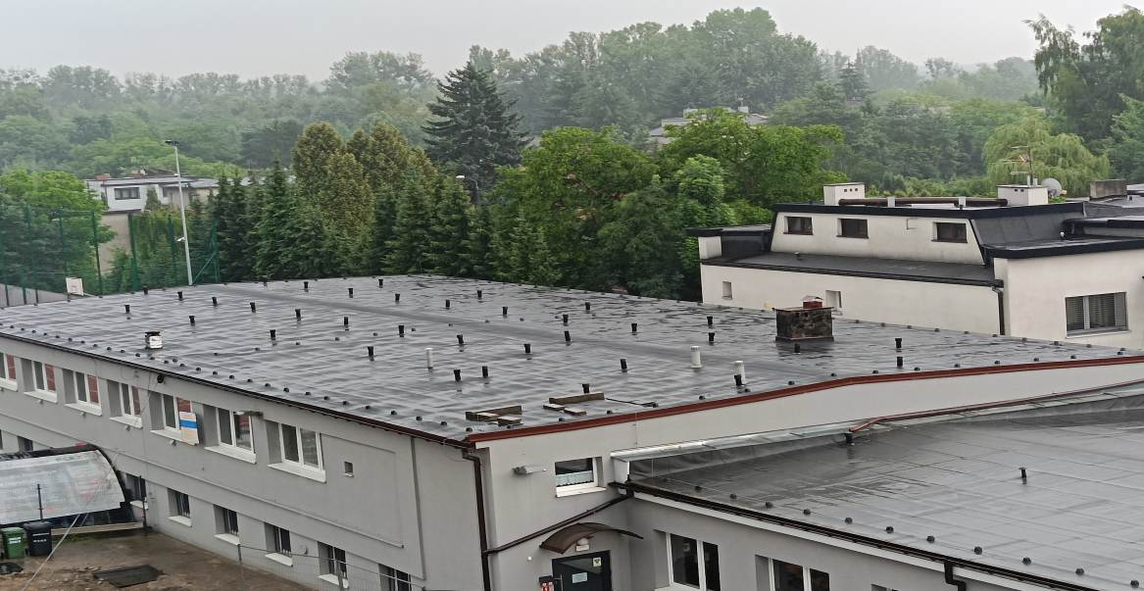
Budynek Warsztatu jest wielokondygnacyjny na bazie prostokąta, z bardzo dobrą ekspozycją na słońce. Dach płaski dobrze nadający się dla konstrukcji wsporczej o kącie nachylenia ok. 5°. Pokrycie dachu papa termozgrzewalna. Na dachu występują liczne urządzenia, wentylacyjne itp.
Ogólne parametry przyłącza Warsztatu oraz budynku Zespołu Szkół Technicznych w Rybniku zestawiono w tabeli nr 2
Przyłącze | lokalizacja | napięcie przyłączenia Un | moc zamówiona Pz | taryfa
Ul. Kościuszki 5 rozdzielnia SN/nN 0,4 kV przyległa do Warsztatu | Rozdzielni SN/nN 0,4 kV | 0,4 kV | 120 kW | B21
Układ możliwego posadowienia instalacji fotowoltaicznej na dachu Warsztatu przedstawiony został odpowiednio na zdjęciu nr 2
Dla instalacji PV posadowionej na dachu Warsztatu Zespołu Szkół Technicznych w Rybniku zrealizować należy (odpowiednio zweryfikowaną i zaakceptowaną przez przedstawicieli Zamawiającego na etapie Projektu Technicznego/Wykonawczego) instalację fotowoltaiczną składającą się z:
- nie więcej niż 96 panele fotowoltaiczne (o mocy jednostkowej nie mniejszej, niż 440Wp),
- podkonstrukcję systemową lekką dedykowaną do papy termozgrzewalnej na połaci dachu,
- wyłącznika przeciwpożarowego instalacji PV/DC na dachu,
- 1 falownika PV (o mocy wyjściowej nie większej, niż 50kW),
- rozdzielnic RAC i RDC składających się min z:
- zabezpieczenia przeciwprzepięciowego DC, dla stringów dłuższych, niż 10-15m koniecznie montować dodatkowe rozdzielnice z zabezpieczeniami przepięciowymi DC,
- zabezpieczenia przeciwprzepięciowego AC,
- zabezpieczenia nadprądowego AC,
- zabezpieczenia różnicowo-prądowego AC,
- okablowania DC (średnica min 6mm2),
- magazynu energii opartego o akumulatory litowo-żelazowo-fosforowe o pojemności ok. 40 kWh,
- okablowania AC,
- instalacji odgromowej na dachu,
- wykonania i podłączenia uziemienia.
Montaż modułów fotowoltaicznych skierować równolegle do dłuższej krawędzi dachu na azymucie 105⁰
W uzasadnionych przypadkach, na etapie Projektu Wykonawczego dla modułów z potencjalnym zacienieniem, zastosować należy optymalizatory, które zniwelują negatywny wypływ zacienienia na pozostałe moduły w danym szeregu (stringu).
Dla zapewnienia bezpieczeństwa montowanych zestawów zastosować należy również wiatrownice zmniejszające podatność modułów na podrywanie silnymi podmuchami wiatru.
Wytyczne dla instalacji elektrycznych AC.
Warsztat techniczny jest budynkiem średniowysokim, zaliczającym się do kategorii zagrożenia ludzi ZL III (piwnica i parter) wyposażonym w instalację odgromową.
Instalacja elektryczna budynków Warsztatu oraz części budynku głównego Zespołu Szkół Technicznych zasilona jest z sieci TAURON Dystrybucja S.A, przyłączem energetycznym nn 0,4 kV z mocą zamówioną Pz=120kW.
Przewidywana moc energii elektrycznej wytworzonej przez wszystkie ogniwa fotowoltaiczne (PV) na dachu Warsztatu będzie mniejsza niż 50 kWp. Instalację należy przyłączyć do instalacji zalicznikowej w rozdzielni SN/nN 0,4 kV znajdującej się w pomieszczeniach przyległych do budynku Warsztatów od strony wschodniej.
Widok rozdzielni SN/nN 0,4 kV przedstawiony został na zdjęciu nr 3
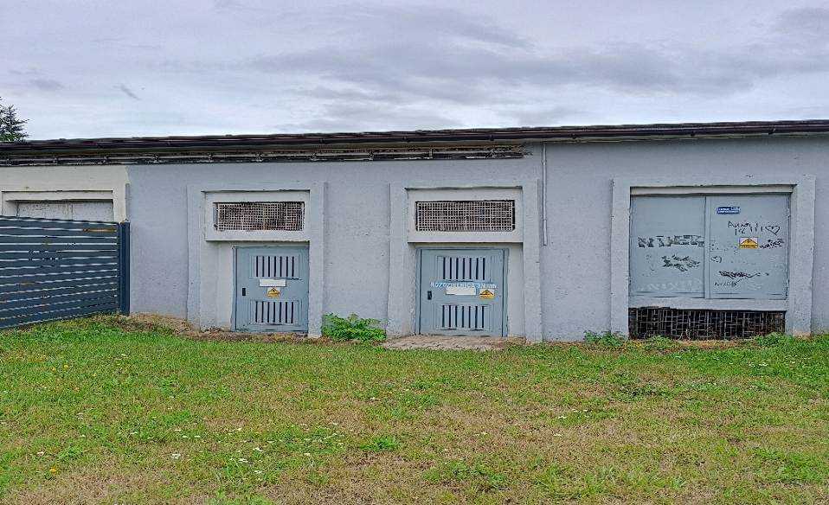
Dla budynku należy wykonać instalację fotowoltaiczną PV składającą się z:
- modułów fotowoltaicznych na dachu budynku o mocy 42,24kWp,
- wyłącznika przeciwpożarowego instalacji PV/DC na dachu,
- inwertera 3-fazowego przekształcającego energię elektryczną powstałą w modułach PV na energię elektryczną włączoną do sieci elektrycznej zasilającej budynek,
- rozdzielnicy prądu stałego RDC,
- rozdzielnicy prądu zmiennego RAC.
Panele fotowoltaiczne poprzez wyłącznik przeciwpożarowy a następnie rozdzielnicę RDC należy podłączyć do projektowanego inwertera. Z inwertera należy zasilić rozdzielnicę prądu zmiennego RAC. inwerter oraz rozdzielnicę RAC należy zlokalizować w pomieszczeniu rozdzielnicy w SN/nN 0,4 kV. Znajdującej się w pomieszczeniach przyległych do budynku Warsztatów od strony wschodniej.
Widok rozdzielni SN/nN 0,4 kV zdjęcie nr 4,5

Zdjęcie nr 4
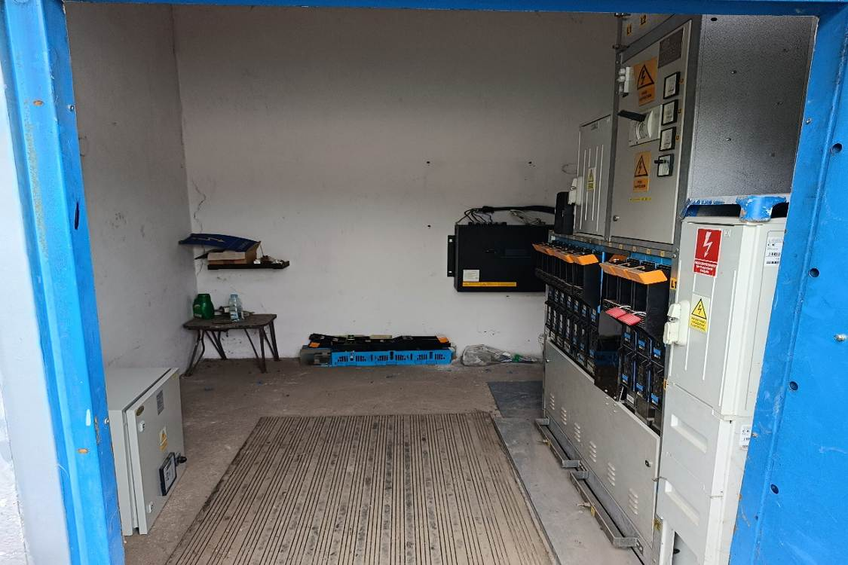

Zdjęcie nr 5
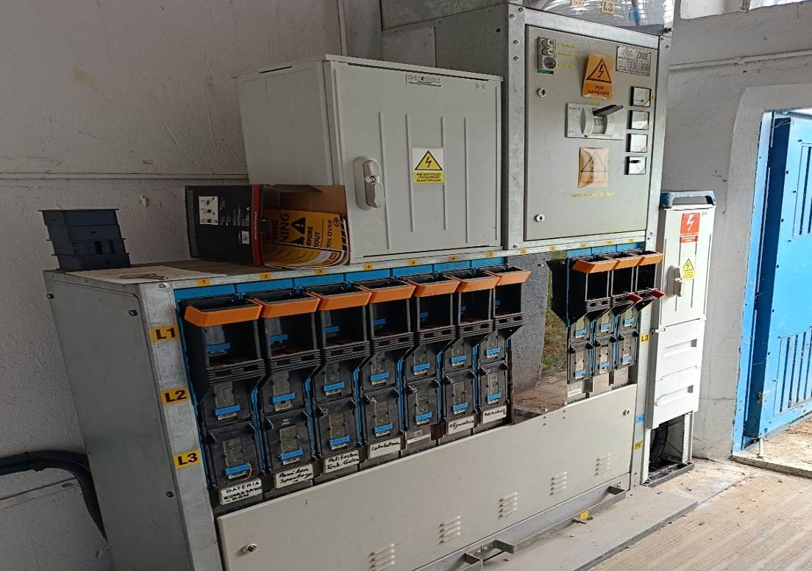
RAC należy wyposażyć w:
- obudowę w II klasie ochronności,
- analizatory parametrów sieci zintegrowany systemem nadrzędnym do monitoringu i zarządzania zużyciem energią elektryczną,
- w wyłącznik mocy lub wyłącznik instalacyjny 3P dostosowany wielkością do zainstalowanej na dachu instalacji PV, selektywny z zabezpieczeniem przedlicznikowym,
- urządzenie różnicowoprądowe RDC typu B w przypadku gdy zastosowany falownik (inwerter) tego wymaga,
- ochronniki przepięciowe,
- uziemienie punktu rozdziału szyn PEN na PE i N.
Linię kablową pomiędzy tablicą RAC a istniejącą rozdzielnicą zaprojektować należy jako 4-przewodową, miedzianą, w klasie reakcji na ogień Dca-s2,d1,a3 o obciążalności prądowej skoordynowanej z zabezpieczeniem przedlicznikowym prowadzoną natynkowo. Linię kablową prowadzić należy jako pojedynczą.
Dodatkowo należy w zainstalować układ analizatorów sieciowych do nadrzędnego systemu monitorowania i zarządzania zużyciem energii elektrycznej. Powyższe elementy oraz zakres monitorowania zużycia energii należy uzgodnić i uzyskać akceptację na etapie Projektu Technicznego/Wykonawczego z przedstawicielem Zamawiającego.
Istniejący budynek Warsztatu wyposażony jest w instalację odgromową, którą należy przebudować w sposób zapewniający ochronę odgromową izolacyjną całego dachu wraz z instalacją fotowoltaiczną.
Należy rozbudować instalację połączeń wyrównawczych w budynku w sposób umożliwiający połączenie z uziemieniem konstrukcji wsporczych wraz z panelami fotowoltaicznymi oraz ochronników przepięciowych rozdzielnicach RDC i RAC.
Konstrukcję wsporczą wraz z panelami fotowoltaicznymi należy przyłączyć do uziemienia przewodem LY16mm2.
W rozdzielnicy RDC i RAC zastosować należy ochronę przepięciową typu I+II.
W instalacji fotowoltaicznej należy zaprojektować wyłączanie przeciwpożarowe prądu obwodów DC na dachu rozbudowując istniejący obwód przeciwpożarowego wyłącznika prądu PWP lub wykonując odrębny rozłącznik przeciwpożarowy DC na dachu z wyzwalaczem podnapięciowym i sygnalizacją stanu rozłącznika.
Wytyczne dla instalacji po stronie DC.
Dla instalacji fotowoltaicznej posadowionej na dachu budynku Warsztatu zastosować należy panele fotowoltaiczne o mocy jednostkowej min 440Wp. Całość łączyć w odpowiednie stringi podłączone pod dane MPP wejścia 40kW falownika.
Proponowane parametry dla zastosowanego falownika przedstawione zostały na tabeli nr 3

Tabela nr 3
Lub normy równoważne (dotyczy falownika.)
Proponowane połączenie łańcuchów/stringów dla instalacji PV posadowionej na dachu Warsztatu przy zastosowaniu modułów o mocy jednostkowej 440Wp przedstawione zostało na rysunku nr.1
Rysunek nr 1
Wytyczne dla podkonstrukcji.
Wymogiem Zamawiającego jest zastosowanie podkonstrukcji systemowej lekkiej dedykowanej do papy termozgrzewalnej połaci dachu. Montaż paneli w orientacji poziomej z optymalnym kątem nachylenia. Dla wszystkich fragmentów rzędów instalacji PV na systemowej podkonstrukcji zastosować wiatrownice.
Wytyczne dla magazynu energii.
Magazyn energii w postaci akumulatorów litowo-żelazowo-fosforowych o pojemności ok. 40 kWh powinno charakteryzować:
- pojemność 40 kWh, z możliwością rozbudowy do 160 kWh poprzez połączenie równoległe do 4 jednostek,
- maksymalny prąd ładowania i rozładowania do 50 A (ciągły), zapewniający wysoką moc i dynamiczną reakcję na potrzeby energetyczne,
- 100% użytecznej energii (DOD), pozwalające na pełne wykorzystanie magazynowanej energii,
- technologia ogniw LiFePO4, gwarantująca wysoką żywotność, bezpieczeństwo i stabilność pracy,
- szeroki zakres napięcia roboczego (118,8V - 642,4V), umożliwiający elastyczne dopasowanie do różnych systemów fotowoltaicznych,
- zabezpieczenia przed przepięciem, nadmiernym prądem oraz ekstremalnymi temperaturami, zapewniające długotrwałą i bezpieczną eksploatację,
- modularna konstrukcja (2-8 modułów na jednostkę), umożliwiająca łatwą skalowalność w zależności od zapotrzebowania energetycznego,
- złącza Plug & Play, eliminujące konieczność stosowania kabli między modułami i upraszczające instalację,
- stopień ochrony IP55, pozwalający na instalację wewnątrz oraz na zewnątrz budynków,
- zakres temperatur pracy: ładowanie 0°C do 50°C, rozładowywanie -20°C do 50°C, umożliwiający eksploatację w różnych warunkach klimatycznych,
- naturalne chłodzenie, eliminujące konieczność stosowania wentylatorów i zapewniające cichą pracę systemu,
- interfejs komunikacyjny CAN, pozwalający na integrację z systemami zarządzania energią,
- standardowa gwarancja 10 lat, zapewniająca długoterminową niezawodność i bezpieczeństwo inwestycji.
Przewidziane miejsce zabudowy magazynów to rozdzielnia SN/nN 0,4 kV. znajdująca się w pomieszczeniach przyległych do budynku Warsztatów od strony wschodniej.
Wytyczne dla ogólnodostępnych punktów ładowania samochodów elektrycznych.
Dla zewnętrznych ogólnodostępnych punktów ładowania samochodów zrealizować należy (odpowiednio zweryfikowaną i zaakceptowaną przez przedstawicieli Zamawiającego na etapie Projektu Technicznego/Wykonawczego) instalację składającą się z:
- układu zasilania oraz podrozdzielni przewidzianej do zasilania czterech ogólnodostępnych ładowarek samochodowych o charakterze komercyjnym wraz z aparaturą zabezpieczającą o mocy do 22 kW każda,
- dwóch ogólnodostępnych ładowarek samochodowych o charakterze komercyjnym o mocy do 22 kW każda,
- systemu poboru opłat za ładowanie z ogólnodostępnych ładowarek,
- jednego punktu ładowania samochodów elektrycznych w warsztacie samochodowym o mocy 22 kW,
Miejsce zabudowy ogólnodostępnych ładowarek samochodowych przedstawia zdjęcie nr. 6
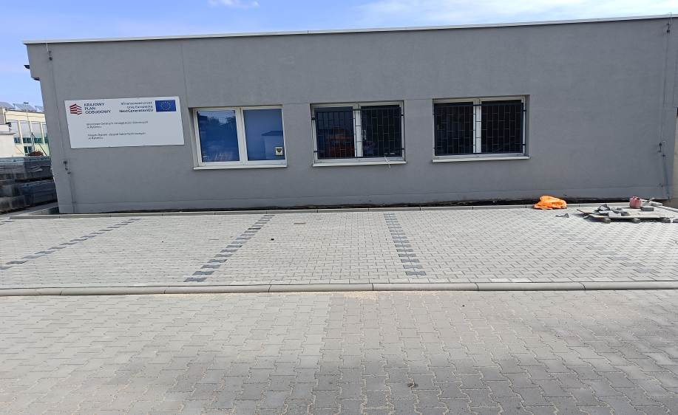
Przewidziane miejsce zabudowy podrozdzielni do zasilenia ładowarek to garaż obok parkingu, przedstawiony na zdjęciu nr. 7
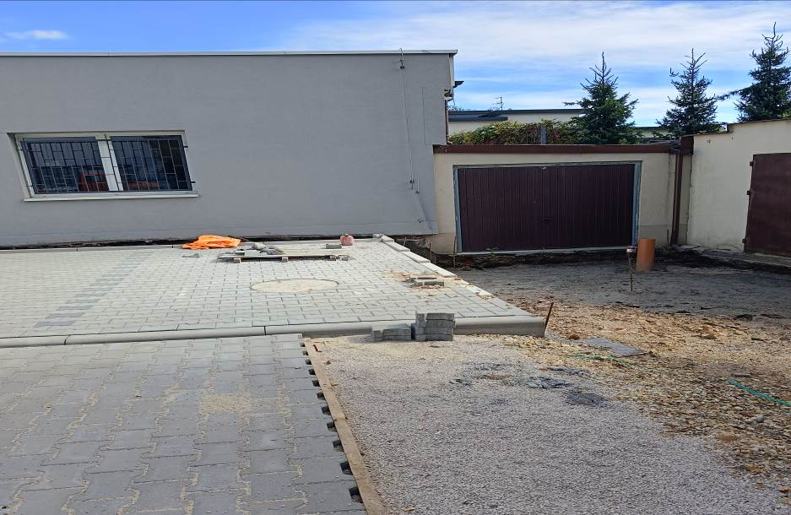
Ładowarki powinny charakteryzować następujące parametry:
Warunki środowiskowe:
- temperatura użytkowania od -25°C do +50°C
- wilgotność względna od 5% do 95%
- maksymalna wysokość operacyjna 2000 m
- stopień ochrony IP 55 – IK 10
- stopień zanieczyszczenia 3
- napięcie udarowe 4 kV
Charakterystyka napięciowa:
- napięcie 400 V~ +10%
- napięcie znamionowe izolacji Ui 500 V~
- częstotliwość użytkowania 50/60 Hz +/- 1%
- zabezpieczenie elektryczne stacji ładowania - Wyłącznik nadprądowy 40 A, krzywa C, klasa ograniczenia energii I²t 3, w obwodzie, który nie może dostarczyć więcej niż 6 kA w przypadku zwarcia (lub równoważnego)
- maksymalny prąd/moc ładowania Tryb 3 Gniazdo T2/T2S 32 A - 22 kW
- maksymalny prąd/moc ładowania Tryb 2 Gniazdo TE-TF 10 A - 2300 W
- klasa ochrony elektrycznej 1 (połączenie uziemiające)
- kategoria przepięciowa 3
- schemat podłączenia uziemienia TN, TT
- minimalne/możliwe okablowanie - 10 mm² w przypadku przewodu jedno- lub wielożyłowego/16 mm² w przypadku przewodu wielożyłowego. Dozwolone jest stosowanie wyłącznie przewodników miedzianych.
- kompatybilność z ochroną różnicową Typ A – [detekcja prądu stałego 6 mA zintegrowana ze stacją ładującą, zgodnie z normą NF EN 61851-1 (lub równoważną)]
Klasyfikacja:
- wejście zasilania - układ zasilania pojazdu elektrycznego (EV) podłączony do źródła zasilania prądem przemiennym sieć (trwale połączona)
- wyjście zasilania - system zasilania prądem przemiennym dla pojazdów elektrycznych
- warunki środowiskowe i użytkowania - do użytku wewnątrz i na zewnątrz
- lokalizacja - sprzęt do stref o nieograniczonym dostępie
- rodzaj montażu – na słupkach lub w równoważnych miejscach oraz montaż na słupie, kolumnie i rurze,
- tryb ładowania - tryb 3 przez gniazdo T2/T2S i tryb 2 przez gniazdo TE-TF
Podrozdzielnię do zasilania czterech ogólnodostępnych punktów ładowania samochodów należy zasilić z rozdzielnicy w SN/nN 0,4 kV. Znajdującej się w pomieszczeniach przyległych do budynku Warsztatów od strony wschodniej. Widok rozdzielni SN/nN 0,4 kV obrazuje zdjęcie nr 4,5

3.6.B Zadania dotycząca prac budowlanych i instalatorskich.
Do zadań Wykonawcy należy wykonanie prac remontowo-budowlanych na podstawie i w zakresie wynikającym z opracowanej zgodnie z obowiązującymi przepisami techniczno-budowlanymi i przeciwpożarowym dokumentacji.
W trakcie prac projektowych Wykonawca jest zobowiązany uwzględnić w rozwiązaniach projektowych uwagi Zamawiającego, o ile nie są sprzeczne z obowiązującymi przepisami i normami, sztuką budowlaną i PFU. W zakresie robót budowlanych należy uwzględnić wszystkie prace budowlane, rozbiórkowe, montażowe i inne zawarte w niniejszej dokumentacji.
Wszystkie prace remontowo budowlane muszą być uwzględniać dostosowanie obiektów do potrzeb osób z niepełnosprawnościami zgodnie z "Modelem dostępnej szkoły" na co najmniej poziomie podstawowym.
Zakres prac projektowych.
Zakresem prac projektowych jest opracowanie dokumentacji projektowej oraz innych dokumentów wymaganych obowiązującymi przepisami prawa, w tym Prawa budowalnego i uzyskanie niezbędnych uzgodnień i pozwoleń, w szczególności opracowanie dokumentacji projektowej dla:
- opracowania projektowe dotyczące prac budowlanych – według wymagań,
- instalacji c.o w warsztacie samochodowym, garażach,
- instalacji wodno-kanalizacyjnej w warsztacie samochodowym, garażach,
- instalacji elektrycznej w zakresie wymiany źródeł światła oraz oświetlenia ewakuacyjnego we wszystkich pomieszczeniach objętych pracami remontowo budowlanymi,
- instalacji elektrycznej w zakresie dostosowania obwodów gniazd na potrzeby poszczególnych pracowni,
- instalacji elektrycznej zasilającej wentylację mechaniczną o pomieszczenia piwnicznych warsztatu samochodowego,
- instalacji CCTV oraz SSWIN dla pomieszczeń objętych pracami,
- zabudowy platform przyschodowych dla wózków inwalidzkich,
- termomodernizacji dachu pomieszczeń warsztatu.
Na etapie projektowym niezbędne też jest uwzględnieniem potrzeb osób z niepełnosprawnościami zgodnie z "Modelem dostępnej szkoły" na co najmniej poziomie podstawowym.
Wykonawca dokumentacji technicznej przed przystąpieniem do projektowania, winien dokonać wizji lokalnej i uzgodnić sposób wykonania robót z Zamawiającym. Wykonawca na przedmiotowe prace wykona dokumentację zgodnie z obowiązującymi normami i przepisami oraz określoną w niniejszym programie funkcjonalno-użytkowym. Dokumentacja projektowa musi spełniać aktualne warunki techniczne oraz być zgodna z ustawą Prawo budowlane i zawierać obowiązujące przepisy w tym przepisy BHP i Plan Bezpieczeństwa i Ochrony Zdrowia (BIOZ), jeżeli jest wymagane, a także zapewnić spełnienie warunków przeciwpożarowych określonych w obowiązujących przepisach. Przystępując do realizacji zadania należy wykonać i uzyskać akceptację Zamawiającego na projekty w formie zgodnej z Rozporządzeniem Ministra Rozwoju z dnia 11 września 2020 r. w sprawie szczegółowego zakresu i formy projektu budowlanego (Dz. U. z 2022 poz. 1679), z Rozporządzeniem Ministra Infrastruktury z dnia 12 kwietnia 2002 r. w sprawie warunków technicznych, jakim powinny odpowiadać budynki i ich usytuowanie (Dz. U. z 2022 r. poz. 1225) oraz z Rozporządzeniem Ministra Rozwoju i Technologii z dnia 20 grudnia 2021 r. w sprawie szczegółowego zakresu i formy dokumentacji projektowej, specyfikacji technicznych wykonania i odbioru robót budowlanych oraz programu funkcjonalno-użytkowego (Dz. U. z 2021 r. poz. 2454). Przy projektowaniu poszczególnych rozwiązań technicznych Wykonawca uwzględni aspekty ekonomiczne pozwalające na minimalizowanie kosztów robót budowlanych i przyszłej eksploatacji obiektu.
Zakres robót budowlanych i instalatorskich.
Wykonanie instalacji:
- instalacji c.o w warsztacie samochodowym,
- instalacji wodno-kanalizacyjnej w warsztacie samochodowym, garażach,
- instalacji elektrycznej w zakresie wewnętrznej ładowarki pojazdów elektrycznych wraz z montażem ładowarki do 22 kW
- instalacji elektrycznej w zakresie wymiany źródeł światła oraz oświetlenia ewakuacyjnego we wszystkich pomieszczeniach objętych pracami remontowo budowlanymi,
- instalacji elektrycznej w zakresie dostosowania obwodów gniazd na potrzeby poszczególnych pracowni objętych pracami remontowo budowlanymi wraz z montażem osprzętu,
- instalacji CCTV oraz SSWIN dla pomieszczeń objętych pracami,
- instalacji wentylacji mechanicznej w pomieszczeniach piwnicznych warsztatu samochodowego,

Prace remontowo-budowlane:
Budynek Warsztatu, pracownie samochodowe.
W budynku warsztatu należy:
- wykonać termomodernizację oraz wymianę poszycia całego dachu warsztatu,
- wykonać kanał w warsztacie samochodowym,
- zlikwidować odprowadzenie wody deszczowej z dachu garażu prowadzone wewnątrz budynku garażu warsztatu samochodowego,
- wykonać wylewki przemysłowe pomieszczeń objętych pracami remontowymi,
- wykonać kafelkowanie schodów i ścian warsztatu samochodowego,
- wykonać izolacje, iniekcje oraz nowe tynki piwnic oraz garaży warsztatu samochodowego,
- wykonać gipsowanie, malowanie ścian i sufitów, parapety wewnętrzne okien pomieszczeń objętych pracami remontowymi,
- wymienić stolarkę drzwiową, pomieszczeń objętych pracami remontowymi,
- wymienić bramę wjazdową do garażu pomieszczenia 0.8,
- wymienić glazurę oraz armaturę w pomieszczenia sanitarnego 15.1, 15.2 z dostosowaniem do korzystania osób niepełnosprawnych,
- wymienić balustrady na klatkach schodowych,
- zakupić oraz zabudować platformę transportową przyschodową pomiędzy pomieszczeniami 0.1 a 15.1 w ramach dostosowania obiektu do potrzeb osób niepełnosprawnych.
W budynku głównym Zespołu Szkół Technicznych w Rybniku – pracownie samochodowe należy:
- zakupić oraz zabudować platformę transportową przyschodową na schodach 3001 w ramach dostosowania obiekty do potrzeb osób niepełnosprawnych,
- zdemontować drzwi wejściowe na schody 3001,
- wymienić stolarkę drzwiową w pracowniach: 3003, 3004, 3005, 3006, 3007, magazynach: 3010, 3011, 3013, 3002, pomieszczeniach sanitarnych 3009, 3013,
- wymienić posadzkę i podłogi w pracowniach: 3003, 3004, 3005, 3006, 3007, magazynach: 3010, 3011, 3013, 3002, pomieszczeniach sanitarnych 3009, 3013 oraz ciągach komunikacyjnych łączących wymienione pracownie i pomieszczenia.
- wymienić glazurę oraz armaturę w pomieszczeniach sanitarnych 3009, 3012,
- wymienić balustradę na klatce schodowej 3001,
- wykonać gipsowanie, malowanie ścian i sufitów w pracowniach: 3003, 3004, 3005, 3006, 3007, magazynach: 3010, 3011, 3013, 3002, pomieszczeniach sanitarnych 3009, 3013 oraz ciągach komunikacyjnych łączących wymienione pracownie i pomieszczenia.
W wszystkich pracach niezbędne jest uwzględnieniem potrzeb osób z niepełnosprawnościami zgodnie z "Modelem dostępnej szkoły" na co najmniej poziomie podstawowym.
Wytyczne dla poszczególnych zakresów prac.
Przygotowanie terenu budowy.
Przed rozpoczęciem robót budowlanych Wykonawca zobowiązany jest do wydzielenia i zabezpieczenia części obiektów objętych pracami, wyznaczenia stref niebezpiecznych, składowania materiałów i odpadów w sposób niestwarzający uciążliwości dla otoczenia, dostawy materiałów i wywozu odpadów w sposób nieutrudniający funkcjonowania pozostałych części obiektu oraz przywrócenia terenu do stanu sprzed rozpoczęcia robót. Wszystkie elementy zagospodarowania terenu budowy powinny spełniać wymagania określone w Rozporządzeniu Ministra Infrastruktury z dnia 6 lutego 2003 r. w sprawie bezpieczeństwa i higieny pracy podczas wykonywania robót budowlanych (Dz. U. z 2003 r. nr 47 poz. 401)
Uwarunkowania organizacyjno-logistyczne
Wszelkie czynności związane z wykonywaniem robót budowlanych Wykonawca winien z odpowiednim wyprzedzeniem uzgadniać z Zamawiającym.
Wymagania dotyczące instalacji budowlanych.
Instalacja c.o.
Zakres prac obejmuje wykonanie dokumentacji projektowej w zakresie instalacji centralnego ogrzewania, a następnie wykonanie prac budowlanych według powyższego projektu oraz dokonanie wszelkich odbiorów technicznych. Charakterystyka instalacji: dokumentacja projektowa instalacji c.o. powinna uwzględniać docelowe zapotrzebowania na energię cieplną budynku oraz temperatury obliczeniowe dla poszczególnych funkcji pomieszczeń. W ramach usprawnienia pracy instalacji przewiduje się między innymi montaż zaworów podpionowych i odpowietrzających, izolację przewodów w pomieszczeniach nieogrzewanych, montaż grzejników stalowych, montaż zaworów termostatycznych i zaworów odcinających przy grzejnikach, montaż manometrów i termometrów oraz montaż zaworów odcinających na instalacji. Węzeł c.o. znajduje się w pomieszczeniu nr -3.0 w piwnicy Warsztatu Technicznego.
Instalacje oraz armatura towarzysząca: Wykonawca przewidzi zawory odcinające na przewodach poziomych umożliwiające odcinanie poszczególnych stref systemu. W najniższych punktach instalacji należy stosować zawory spustowe, a w najwyższych zawory odpowietrzające. Należy zastosować grzejniki stalowe płytowe z podłączeniem bocznym lub dolnym (dobór na etapie wykonywania dokumentacji projektowej). Każdy grzejnik należy wyposażyć w zawór odpowietrzający. Na gałązce zasilającej Wykonawca zamontuje zawór termostatyczny wyposażony w głowicę z blokadą nastaw o podwyższonej odporności na uszkodzenia. Na gałązce powrotnej należy zastosować zawór odcinający z nastawą wstępną i możliwością opróżnienia grzejnika. Wykonawca na podstawie obliczeń projektowanego zapotrzebowania na ciepło dokona doboru grzejników. Obliczenia należy wykonać z uwzględnieniem projektowanej temperatury pomieszczenia zgodnej z obowiązującą normą, a dla pomieszczeń technologicznych zgodnie z wytycznymi technologa. Dokumentacja projektowa instalacji centralnego ogrzewania powinna przedstawiać na rzutach oraz rozwinięciach średnice oraz konkretne nastawy zaworów równoważących, termostatycznych oraz powrotnych. Po wykonaniu instalacji c.o., Wykonawca przeprowadzi regulację instalacji.
Rurociągi: przewody centralnego ogrzewania należy wykonać z rur tworzywowych łączonych m.in.: przez zgrzewanie. Rurociągi na fragmencie od rozdzielacza z zamontowaną armaturą należy wykonać z rur stalowych bez szwu wg obowiązujących norm krajowych i europejskich, łączonych np.: przez spawanie. Armatura oraz urządzenia będą montowane przez skręcanie oraz połączenia kołnierzowe powyżej DN40. Do uszczelnień połączeń należy zastosować typowe materiały dopuszczone do pracy przy temperaturze 100°C i ciśnienie do 6 bar. Za ostatnim elementem armatury należy wykonać przejście na tworzywo.
Średnice przewodów należy dobierać w oparciu o kryterium maksymalnego spadku ciśnienia - około 140 Pa/m. Przewody należy prowadzić z minimalnym spadkiem w kierunku odwodnienia. Rurociągi pionowe należy prowadzić jako zakryte w ścianach zgodnie z rozwiązaniami producenta rur. Należy zastosować podpory stałe na pionach poniżej trójników. Piony z poziomami łączyć przez ramię kompensacyjne o długości min. 1,5 m. Na przewodach stosować podpory przesuwne. Podpory stałe i przesuwne montować zgodnie z wymaganiami producenta. Przestrzeń między tuleją a rurą uszczelnić materiałem trwałoplastycznym nieszkodliwym dla rur. Tuleje w stropach wypuścić 3 cm poniżej stropu oraz ponad posadzkę. Po wykonaniu, instalację należy poddać próbie szczelności oraz płukaniu. Przewody należy zaizolować zgodnie z wymaganiami obowiązujących Warunków Technicznych. Rurociągi w pomieszczeniu węzła oznakować według normy przez naklejanie pasków identyfikacyjnych w kierunku przepływu. Oznaczenie wykonać w sposób trwały w miejscach widocznych i dostępnych. Jeżeli będzie przewidziane wodne ogrzewanie podłogowe należy je wykonać z rur (polietylenu sieciowego, polipropylenie lub wielowarstwowych). Rury zamocować stabilnie do podłoża, by nie było możliwości wypływu na wierzch podczas robienia wylewki. Pojedynczy obieg nie powinien być dłuższy niż 150 m, w celu zapobiegania strat ciśnienia w przewodzie. Rury ułożyć w postaci wężownicy meandrowej lub pętlowej. Rozstaw rur wężownicy powinien wynosić od 10 do 30 dm. Odstęp rur od ścian zewnętrznych powinien być równy przynajmniej rozstawowi rur wężownicy, a w przypadku braku bocznej izolacji nie mniejszy niż 0,5 m.
Wytyczne przeciwpożarowe:
Wszystkie przejścia przewodów przez przegrody oddzielenia pożarowego należy zabezpieczyć do odporności przegrody. W przypadku poprowadzenia rur palnych poprzez przegrodę oddzielenia pożarowego należy zabezpieczyć je obejmami ppoż. montowanymi z każdej strony ściany oddzielenia p.poż. Dla rur palnych o mniejszej średnicy niż 32 mm, należy stosować ogniochronną pęczniejącą masę uszczelniającą. W przypadku prowadzenia rur tworzywowych o średnicach zewnętrznych od 32 do 200 mm i grubościach ścianek od 1,8 do 11,8 mm można stosować również kasety ogniochronne służące do uszczelniania przejść instalacyjnych rur z tworzyw sztucznych w ścianach i stropach wykonanych z cegły pełnej, dziurawki, z betonu zwykłego lub z gazobetonu o grubości nie mniejszej niż 10 cm w przypadku ścian oraz 15 cm w przypadku stropów. W przypadku przejść w stropach i ścianach o wymaganej gazo- i dymoszczelności przestrzeń między rurami a ścianami otworu powinna być przed założeniem kaset dokładnie wypełniona zaprawą cementową.
Dobór i rozmieszczenie hydrantów wewnętrznych ppoż. przy drogach ewakuacyjnych winien być dokonany przy udziale rzeczoznawcy ds. ppoż. Na etapie projektu w oparciu o obliczenia hydrauliczne instalacji wodociągowej oraz analizę uzyskanego z Przedsiębiorstwo Wodociągów i Kanalizacji Rybnik sp. z o.o. (na podstawie statystycznych pomiarów) minimalnego ciśnienia wodociągowego w miejscu wpięcia przyłącza do miejskiej sieci wodociągowej zostanie określona ewentualna potrzeba zastosowania zestawu hydroforowego ppoż. z osobną instalacją wewnętrzną hydrantową.
Instalacja oświetlenia typu LED wewnątrz budynków
System oświetlenia podstawowego powinien być zaprojektowany i wykonany w oparciu o energooszczędne oprawy typu LED charakteryzujące się mniejszym zużyciem energii elektrycznej i mniejszą mocą oprawy w porównaniu do oświetlenia tradycyjnego. System powinien dawać możliwość wielokrotnego załączenia oświetlenia w ciągu dnia bez skrócenia żywotności źródeł światła, brakiem efektu pulsowania światła, niską temperaturą oprawy w trakcie działania, większą odpornością na wahania napięcia, żywotnością min. 30 000 godz. Liczba i parametry zastosowanych opraw muszą zapewnić spełnienie wymagań norm i przepisów dotyczących parametrów oświetlenia w danym pomieszczeniu. Opis podstawowych parametrów technicznych dla oświetlenia LED stosowanego we wszystkich pomieszczeniach:
- spełnienie postanowień obowiązujących norm krajowych i europejskich,
- montaż na stropowy,
- barwa światła (biała ciepła do 3000K) lub biała neutralna (do 4300K), chyba że w danym pomieszczeniu są inne założenia,
- wyrób musi posiadać wszystkie wymagane certyfikaty i atesty,
- klosze ochronne w wykonaniu pryzmatycznym bądź mlecznym w zależności od lokalizacji,
- klasa szczelności: IP20, IP44 lub IP65, w zależności od przeznaczenia danego pomieszczenia,
- luminancja minimum 100 lm/W potwierdzona badaniami (luminancja dotyczy panelu nie diod),
- wskaźnik oddawania barw Ra > 80 (Ra > 90 w pomieszczeniach przewidzianych przez obowiązujące normy),
- trwałość źródeł światła LED powyżej 30 000 godzin,
- pliki fotometryczne dla proponowanych opraw.
Dokumentacja powykonawcza musi zawierać protokoły z pomiarów potwierdzających prawidłowe parametry oświetlenia we wszystkich pomieszczeniach.
Instalacja elektryczna oświetlenia ewakuacyjnego.
W obiekcie warsztatu istnieje instalacja oświetlenia ewakuacyjnego. Oświetlenie ewakuacyjne należy zaprojektować dla remontowanych pomieszczeń budynku głównego ZST oraz warsztatu samochodowego w oparciu o oprawy ze źródłami LED i własnym zasilaniem bateryjnym. Oprawy należy rozlokować zgodnie z postanowieniami obowiązujących norm krajowych i europejskich Dokumentacja techniczna układu oświetlenia ewakuacyjnego powinna być uzgodniona z rzeczoznawcą do spraw zabezpieczeń przeciwpożarowych.
Instalacja elektryczna wewnętrzna
Należy wykonać następujące obwody zasilające:
- obwody siłowe,
- obwody gniazd wtykowych ogólnego przeznaczenia,
- obwody gniazd wtykowych zasilające komputery,
- obwody technologiczne,
- obwody dedykowane dla urządzeń zasilanych prądem stałym (DC),
- inne niezbędne dla prawidłowego działania obiektów.
Wyżej wymienione obwody należ zasilić za pośrednictwem rozdzielnic piętrowych i rozdzielnic dedykowanych do zasilania urządzeń specjalistycznych. Wszystkie instalacje elektryczne w obiektach należy wykonać przewodami miedzianymi w układzie TN-S. Przekroje muszą być dobrane zgodnie z obowiązującymi normami i zasadami wiedzy technicznej. Szczegółowe parametry oraz trasy prowadzenia poszczególnych obwodów należ określić w dokumentacji projektowej, z uwzględnieniem warunków konstrukcyjnych obiektów oraz obowiązujących norm i przepisów. Na głównych ciągach poziomych i pionowych należy wykorzystywać perforowane korytka. Parametry koryt należ określić w dokumentacji projektowej, z uwzględnieniem typu i przewidywanych ilości przewodów i wynikającego z tego obciążenia i przeznaczenia.
We wszystkich pracowniach należy wykonać wydzielone obwody gniazd wtyczkowych według przeznaczenia, dostosowując liczbę gniazd i ich lokalizację do charakteru i zagospodarowania poszczególnych pracowni. Gniazda muszą być opisane w sposób umożliwiający jednoznaczną identyfikację obwodów we właściwych tablicach elektrycznych. Rozmieszczenie i liczbę gniazd w poszczególnych pomieszczeniach należy uzgodnić z Zamawiającym na etapie projektowania.
Dokumentacja powykonawcza musi zawierać protokoły z pomiarów potwierdzających prawidłowe parametry instalacji.
Instalacja CCTV, SSWiN, system przywoławczy.
CCTV
Projektowany system monitoringu należy wykonać w technologii IP. System monitoringu CCTV będzie realizowany przy wykorzystaniu kilku rejestratorów nadzorujących pracę systemów oraz zapisujących obraz na dołączonych dyskach twardych. Rejestratory systemu CCTV ora monitory należy zainstalować w sekretariacie warsztatu oraz pomieszczeniu monitoringu w budynku Szkoły. Do zasilania kamer zastosować technologię PoE. Należy stosować do połączeń kablowych pomiędzy kamerą a zasilaczami PoE kabel typu skrętka kat. 6.
Przed rozpoczęciem montażu okablowania należy potwierdzić z inwestorem trasy kablowe oraz lokalizacje elementów instalacji. Należy przewidzieć czas rejestracji obrazu na minimum 30 dni przy założeniu rejestracji w trybie ciągłym. Wymaga się dostarczenia wszystkich rodzajów kamer wraz oraz rejestratorów systemu CCTV od jednego producenta sprzętu. System CCTV należy podłączyć w całości do istniejącego zasilania gwarantowanego w sekretariacie oraz pomieszczeniu monitoringu w szkole.
Wymagania w zakresie parametrów urządzeń:
Kamera zewnętrzna:
- tubowa, rozdzielczość min. 4 Mpix
- protokół: TCP/IP, 20 kl./s dla 4MPx, ogniskowa regulowana 2,8-12 mm
- zasilanie 12V DC/PoE, kąt widzenia min. 100 stopni, kompresja H265, H265+
- wbudowany promiennik podczerwieni (zasięg IR min. 50m)
- dwa strumienie wideo, funkcje ONVIF, WDR, AGC, BLC
- obudowa o klasie szczelności min. IP67, detekcja ruchu, interfejs językowy polski
Każda kamera musi posiadać dedykowany adapter montażowy (puszka
montażowa)
Kamera wewnętrzna
- kopułowa, rozdzielczość min. 4 Mpix, protokół: TCP/IP, 20 kl./s dla 4MPx
- ogniskowa 2,8mm, zasilanie 12V DC/PoE, kompresja H265, H265+
- wbudowany promiennik podczerwieni (zasięg IR 30m)
- funkcje AWB, AGC, BLC, HLC, 3DNR, WDR 120dB
- obudowa o klasie szczelności min. IP67, detekcja ruchu, interfejs językowy polski
Każda kamera musi posiadać dedykowany adapter montażowy (puszka
montażowa)
Rejestrator systemu:
- 32 kanały IP, protokół: TCP/IP, nagrywanie rozdzielczości min. 4 Mpix,
- kompresja H.265, H.265+,
- porty: HDMI, VGA, USB 3.0, RS-485, RJ-45, Sata III,
- 4xHDD o pojemności umożliwiającej rejestrację min. 30 dni wszystkich kanałów w rozdzielczości 4K@20 kl/s, nie mniejszy niż 10TB każdy,
- prędkość nagrywania 32kl/sek dla 4MPx,
- półka RACK 19”.
Monitor:
- przekątna 43”,wejście HDMI, zgodny z Full HD,
- uchwyt ścienny regulowany, uchylny,
- dedykowany do systemów CCTV, do pracy ciągłej w trybie 24h/7dni
Switch PoE:
- x24 (+2uplink), rodzaj obudowy: Desktop, 2xUpLink,
- liczba portów POE: zapewniająca prawidłową pracę systemu (jedenport do jednej kamery),
- zabezpieczenie przed wyładowaniami atmosferycznymi i różnicami potencjałów pomiędzy urządzeniami,
- diody LED: Power, Link/Act, PoE,,
- montaż 19” Rack
Kabel wewnętrzny:
- żyły: miedziane jednodrutowe,
- ośrodek: 4 pary skręcone na wkładce rdzeniowej, owinięte folią poliestrową,
- ekran: folia aluminiowa, pod ekranem żyła uziemiająca z drutu miedzianego ocynowanego o średnicy min. 0,4mm,
- powłoka: tworzywo bez halogenowe nierozprzestrzeniające płomienia, o ograniczonym wydzielaniu dymu oraz gazów korozyjnych (LSOH/FRNC),
- kolor powłoki: np. jasnoszary,
- normy: PN-EN 50173, ISO/IEC 11801, zgodny z dyrektywą CPR, (lub równoważnej)
- posiada parametry odpowiednie do stosowania w obiektach objętych uregulowaniami odnośnie reakcji wyrobów budowlanych na oddziaływanie ognia.
Rozmieszczenie kamer zostanie uszczegółowione na etapie projektowania.
SSWiN
System sygnalizacji włamania i napadu ma za zadanie: - generować sygnał alarmowy zgodnie z zaprogramowanymi scenariuszami; - wykryć intruza w obszarze objętym detekcją sygnałów; - współpracować z innymi systemami bezpieczeństwa na terenie budynku ZST. Wykonawca robót powinien dobrać odpowiednią ilość czujek i manipulatorów niezbędną do zabezpieczenia obiektu. Zaprojektowany system powinien posiadać modułową elastyczną architekturę umożliwiającą łatwą rozbudowę sprzętową i programową w przyszłości. Transmisja danych winna odbywać się z wykorzystaniem lokalnej sieci komputerowej. Dobrane czujniki powinny posiadać kilka konfigurowalnych poziomów czułości. Przewiduje się obsługę wielu rodzajów czujek (podczerwieni, dualnych, zbicia szkła, kontaktronów). System SSWiN powinien obejmować pomieszczenia na terenie pomieszczeń objętych pracami remontowymi, w tym pomieszczenia biurowe, socjalne.
Platformy przyschodowe.
Rodzaj toru: tor prosty/krzywoliniowy (w zależności od projektu).
Wersja wykonania: wewnętrzna
Typ urządzenia: Platforma przyschodowa do transportu osób niepełnosprawnych
PLATFORMA:
• Platforma wykonana z wysokiej jakości stali malowanej proszkowo w
kolorze RAL 7035 (inne na zamówienie).
• Podest wykończony materiałem antypoślizgowym (w wersji zewnętrznej
aluminiowa blacha ryflowana).
• Rampy najazdowe: wersja przelotowa 2 szt. lub z najazdem bocznym 3szt.
• Składane siedzisko – opcjonalnie.
• System przeciwtnący i przeciwzgnieceniowy.
• Dwie barierki zabezpieczające chowane w platformie.
• Zabezpieczenie przed korzystaniem z urządzenia przez osoby nieupoważnione na platformie i kasetach wezwań (kluczyk).
• Przycisk bezpieczeństwa na platformie „STOP”.
• Składanie/rozkładanie podłogi – MANUALNE opcjonalnie AUTOMATYCZNE.
• System łagodnego startu i zatrzymania platformy.
Wymiary platformy: 1000x800, 900x800, 850x750, 750x700 mm (inne do uzgodnienia).
Sterowanie: na zasadzie stałego nacisku na przycisk, na platformie PILOT na kablu spiralnym jako opcja PRZYCISK lub JOYSTICK.
Zdalne sterowanie za pomocą pilotów radiowych.
Prędkość: ~ 0,1 m/s
Kąt nachylenia toru jezdnego: od 15˚ do 45˚
Szyna wykonana z wysokiej jakości stali malowanej w kolorze szarym
W wersji zewnętrznej szyna wykonana z aluminium lub opcjonalnie ze stali
nierdzewnej.
Sposób mocowania: na wspornikach do ścian lub na słupkach do stopni lub boku schodów.
Wypełnienie: wypełnienie przestrzeni między słupkami w formie blach perforowanej, prętów metalowych lub drewnianych, szkła bezpiecznego.
Zasilanie: jednofazowe 230V AC; TN-S (bezp. B10A + wyłącznik bezpiecznika 30mA), przewód zasilający 3x1,5mm2. Zasilanie bateryjne na platformie 2x12V
Moc silnika: 0,5 kW.
Spełnia wymagania dotyczące bezpieczeństwa zgodnie z Dyrektywą Maszynową
2006/42/WE(Maszyny), - dyrektywą niskonapięciową 2006/95/WE oraz dyrektywą o kompatybilności elektromagnetycznej 2004/108/WE.
Znak CE jest umieszczony na produkcie.
System przywoławczy.
System przywoławczy powinien realizować wszystkie potrzeby osób z niepełnosprawnościami zgodnie z "Modelem dostępnej szkoły" na co najmniej poziomie podstawowym.
W wszystkich pracach niezbędne jest uwzględnieniem potrzeb osób z niepełnosprawnościami zgodnie z "Modelem dostępnej szkoły" na co najmniej poziomie podstawowym.
Wymagania dotyczące prac budowlano-remontowych oraz wykończeniowych wszystkich obiektów
Posadzki:
budynek główny Zespołu Szkół Technicznych
Rodzaje wykończenia posadzek i podłóg w zależności od funkcji danych pomieszczeń:
- komunikacja, korytarze: płyty granitowe,
- pomieszczenie socjalne, zaplecza: płytki gres kl.1 antypoślizgowe w 5 klasie ścieralności,
- pracownie wszystkie: płytki elastyczne lub wykładzina PCW klasa ścieralności T – ekstremalna, grubość całkowita 6 mm warstwa ścieralna 2 mm, klasa palności Bfl-s1 na wylewce samopoziomującej,
- pomieszczenia higieniczno-sanitarne: płytki z gresu kl.1, antypoślizgowe w 5 klasie ścieralności, posiadające wymagane atesty,
- pomieszczenia techniczne: gres techniczny na zaprawie klejowej,
- pomieszczenia techniczne, elektryczne: posadzka antyelektrostatyczna
budynek warsztatu Zespołu Szkół Technicznych
- komunikacja, pomieszczenie socjalne, zaplecza: płytki gres kl.1 antypoślizgowe w 5 klasie ścieralności,
- klatka schodowa: gres wielkoformatowy, antypoślizgowe w 5 klasie ścieralności,
- warsztat samochodowy, pracownie warsztatu: wylewka przemysłowa.
Parametry wylewki przemysłowej:
- grubość: minimalna grubość 15 cm,
- wytrzymałość betonu (klasa): C25/30 lub wyższa,
- zbrojenie: siatka stalowa,
- podłoże: warstwa żwiru lub chudego betonu, co poprawia izolację i chroni przed pękaniem.
- wykończenie powierzchni: utwardzenie powierzchniowe (np. DST) dla zwiększenia odporności na ścieranie i pylenie.
- dodatkowe cechy: wylewka powinna być wodoodporna i olejoodporna, odporna na wycieki płynów eksploatacyjnych.
Ściany.
Budynek główny Zespołu Szkół Technicznych
- pracownie: powłoki malarskie lateksowe o podwyższonej wytrzymałości, odporne na szorowanie, zapewniające właściwe utrzymanie warunków higienicznych i technologicznych pomieszczenia,
- pomieszczenia higieniczno-sanitarne i socjalne: glazura do sufitu, oraz powłoki malarskie,
- klatka schodowa i komunikacja: powłoki malarskie odporne na wycieranie, na wysokości 1 m pas 30 cm glazury (imitacja drewna) po obwodzie wszystkich ścian,
- korytarze: powłoki malarskie odporne na wycieranie, na wysokości 1 m pas 30 cm glazury (imitacja drewna) po obwodzie wszystkich ścian,

Budynek warsztatu Zespołu Szkół Technicznych

- warsztat samochodowy: glazura do wysokości 1,7m,
- pracownie: powłoki malarskie lateksowe o podwyższonej wytrzymałości, odporne na szorowanie, zapewniające właściwe utrzymanie warunków higienicznych i technologicznych pomieszczenia,
- piwnice: powłoki malarskie lateksowe o podwyższonej wytrzymałości, odporne na szorowanie, zapewniające właściwe utrzymanie warunków higienicznych i technologicznych pomieszczenia,
Dach na budynku warsztatu Zespołu Szkół Technicznych.
Wymiana poszycia zawiera demontaż starego pokrycia, ułożenie nowej membrany wstępnego pokrycia, a następnie montaż nowego pokrycia w postaci styropapy. Dokładny zakres prac należy określić po wykonaniu audytu i projektu.
Styropapa powinna spełniać następujące parametry:
- wytrzymałość na rozciąganie prostopadłe do powierzchni czołowych: ≥ 0,1 MPa,
- wytrzymałość na rozciąganie prostopadłe do powierzchni czołowych po 24h w +80ºC i -20ºC: ≥ 0,1 MPa,
- naprężenia ściskające przy 10% odkształceniu względny: 100kPa,
- moment oddzierania papy od styropianu: ≥ 20 Nmm/mm.
Sufity:
- wszystkie pomieszczenia: powłoki malarskie lateksowe o podwyższonej wytrzymałości, odporne na szorowanie, zapewniające właściwe utrzymanie warunków higienicznych i technologicznych pomieszczenia,
Stolarka, ślusarka drzwiowa:
- pracownie: ślusarka aluminiowa o normatywnych parametrach akustycznych - fragmenty fasady aluminiowej ze szkłem klejonym,
- pomieszczenia sanitarne: stolarka drewniana o podwyższonych parametrach wytrzymałościowych.
Dla drzwi należy przewidzieć i skonsultować wyposażenie według szczegółowych wytycznych Zamawiającego, dodatkowo:
- wymiary drzwi w świetle przejścia wg wytycznych funkcjonalnych i zgodnych z przepisami, częściowo przeszklone (1/3 panel + 2/3 szyba),
- drzwi do pomieszczeń sanitarnych i magazynów bez przeszkleń i wyposażone w samozamykacze.
Barierki i balustrady
Balustrady i barierki wewnętrzne wykonać należy ze stali nierdzewnej. Wypełnienia balustrad to pięć prętów ø 10 ze stali nierdzewnej.
Przybory sanitarne:
Miski ustępowe stojące, pisuary na ramach stalowych z armaturą, umywalki - montaż w ramach stalowych, umywalki przewidzieć jako modele bez otworu i z otworem.
Rodzaj i ilość przyborów sanitarnych bez zmian według rzutu piętra warsztatu w pomieszczeniach 15.1, 15.2 oraz rzutu parteru budynku głównego Zespołu Szkół Technicznych w Rybniku w pomieszczeniach 3009, 3012.
Kolorystykę poszczególnych materiałów wykończeniowych dopasować należy do przyjętej kolorystyki i aranżacji w budynku głównym Zespołu Szkół Technicznych w Rybniku.
Materiały stosowane w trakcie wykonywania robót remontowo-budowlanych, muszą spełniać wymagania polskich przepisów jak dla budynków użyteczności publicznej, a Wykonawca będzie posiadał dokumenty potwierdzające, że zostały one wprowadzone do obrotu zgodnie z regulacjami ustawy o wyrobach budowlanych i posiadają wymagane deklaracje zgodności. Wyroby budowlane (tylko I gatunek) wytwarzane wg zasad określonych w dokumentacji projektowej lub specyfikacjach technicznych będą wymagały przedstawienia certyfikatów, że spełniają one oczekiwane parametry.

- Część informacyjna.
4.1 Dokumenty potwierdzające zgodność zamierzenia budowlanego z wymaganiami wynikającymi z odrębnych przepisów.
Na terenie inwestycji obowiązuje miejscowy plan zagospodarowania przestrzennego dla terenów Śródmieścia zatwierdzony uchwałą nr 590/XLIII/2009 Rady Miasta Rybnika z dnia 30.09.2009 r. Zgodnie z zapisami ww. uchwały teren inwestycji znajduje się w liniach rozgraniczających obszar o symbolu 7. UPO, o przeznaczeniu podstawowym: usługi publiczne, w tym usługi oświaty i nauki oraz wychowania. Działki nie leżą w strefie wpływów eksploatacji górniczej.
4.2. Oświadczenie Zamawiającego o posiadanym prawie do dysponowania nieruchomością na cele budowlane.
Zamawiający potwierdza, że posiada prawo do dysponowania nieruchomością na cele budowlane.
4.3. Przepisy prawne i normy związane z projektowaniem i wykonaniem zamierzenia budowlanego.
W trakcie realizacji przedsięwzięcia, Wnioskodawca będzie musiał postępować zgodnie z unormowaniami wynikającymi z następujących aktów prawnych związanych z:
- ustawą z dnia 7 lipca 1994 r. Prawo budowlane (Dz. U. z 2023 r. poz. 682 ze zm.),
- rozporządzeniem Ministra Infrastruktury z dnia 12 kwietnia 2002 r. w sprawie warunków technicznych, jakim powinny odpowiadać budynki i ich usytuowanie (Dz. U. z 2022 r. poz. 1225),
- Rozporządzenie Ministra Rozwoju i Technologii z dnia 20 grudnia 2021 r. w sprawie określenia metod i podstaw sporządzania kosztorysu inwestorskiego, obliczania planowanych kosztów prac projektowych oraz planowanych kosztów robót budowlanych określonych w programie funkcjonalno-użytkowym (Dz. U. z 2021 r. poz. 2458),
- rozporządzeniem Ministra Rozwoju z dnia 11 września 2020 r. w sprawie szczegółowego zakresu i formy projektu budowlanego (Dz. U. z 2022 r. poz. 1679),
- ustawą z dnia 21 grudnia 2000 r. o dozorze technicznym (tj. Dz. U. z 2023 r. poz. 1622),
- rozporządzeniem Rady Ministrów z dnia 7 grudnia 2012 r. w sprawie rodzajów urządzeń technicznych podlegających dozorowi technicznemu (Dz. U. z 2012 r. poz. 1468),
- rozporządzeniem Ministra Rozwoju i Technologii z dnia 20 grudnia 2021 r. w sprawie szczegółowego zakresu i formy dokumentacji projektowej, specyfikacji technicznych wykonania i odbioru robót budowlanych oraz programu funkcjonalno-użytkowego (Dz. U. z 2021 r. poz. 2454),
- ustawą z dnia 4 lutego 1994r. o prawie autorskim i prawach pokrewnych (Dz. U. z 2022 r. poz. 2509),
- ustawą z dnia 27 marca 2003 r. o planowaniu i zagospodarowaniu przestrzennym (tj. Dz. U. z 2023 r. poz. 977, ze zm.),
- rozporządzeniem Ministra Spraw Wewnętrznych i Administracji z dnia 7 czerwca 2010 r. w sprawie ochrony przeciwpożarowej budynków, innych obiektów budowlanych i terenów (Dz. U. z 2023 r. poz. 822),
- rozporządzeniem Ministra Rozwoju z dnia 11 września 2020 r. w sprawie szczegółowego zakresu i formy projektu budowlanego (Dz. U. z 2022 r. poz. 1679),
- ustawą z dnia 27 kwietnia 2001 r. Prawo ochrony środowiska (tj. Dz. U. z 2022 r. poz. 2556, ze zm.),
- ustawą z dnia 3 października 2008 r. o udostępnianiu informacji o środowisku i jego ochronie, udziale społeczeństwa w ochronie środowiska oraz o ocenach oddziaływania na środowisko (tj. Dz. U. z 2023 r. poz. 1094, ze zm.),
- rozporządzenie Rady Ministrów z dnia 10 września 2019 r. w sprawie przedsięwzięć mogących znacząco oddziaływać na środowisko (Dz. U. z 2019 r. poz. 1839),
- ustawą z dnia 27 sierpnia 2009 r. o finansach publicznych (tj. Dz. U. z 2023 r. poz. 1270, ze zm.),
- ustawą z dnia 11 września 2019 r. Prawo zamówień publicznych (Dz. U. z 2023 r. poz. 1605, ze zm.).
- ustawą z dn. 11 stycznia 2018 r. o elektromobilności i paliwach alternatywnych (Dz. U. 2018 poz. 317 z późn. zm.)
- rozporządzeniem Ministra Energii z dn. 26 czerwca 2019 r. w sprawie wymagań technicznych dla stacji i punktów ładowania stanowiących element infrastruktury ładowania drogowego transportu publicznego (Dz. U. 2019 poz. 1316)
4.4. Informacje niezbędne do zaprojektowania robót budowlanych.
Na podstawie niniejszego PFU opracować należy założenia projektowe prac remontowo-budowlanych obiektów oraz pozyskać dla nich akceptację Zamawiającego.
Na etapie projektowym oraz wykonawczym niezbędne jest uwzględnienie potrzeb osób z niepełnosprawnościami zgodnie z "Modelem dostępnej szkoły" na co najmniej poziomie podstawowym.
4.5. Wytyczne inwestorskie i uwarunkowania związane z pracami remontowo-budowlanymi i ich przeprowadzeniem.
Prace remontowo-budowlane obiektu muszą zostać zrealizowane zgodnie z zatwierdzoną dokumentacją.
Po zakończeniu prac remontowo-budowlanych obiektu nastąpić może przekazanie obiektu Zamawiającemu oraz końcowe rozliczenie zadania.
4.6. Odbiór i przekazanie obiektu do użytkowania.
Minimum na 7 dni przed upływem terminu umowy, Wykonawca informuje Zamawiającego o gotowości do odbioru (pisemnie lub mailowo).
Zamawiający powołuje komisję i wyznacza termin odbioru.
Wykonawca przygotowuje i przekazuje w ww. terminie kopie dokumentów potwierdzonych za zgodność z oryginałem, z których musi wynikać, że zastosowane materiały, zabudowane urządzenia i wyposażenie mogą być stosowane na terenie Polski lub Unii Europejskiej - posiadają wymagane prawem dopuszczenia, certyfikaty, atesty lub dokumentacje potwierdzającą ich zgodność z odpowiednimi normami.
Na odbiorze Wykonawca przekazuje Zamawiającemu oświadczenia i dokumenty niezbędne do uzyskania pozwolenia na użytkowanie obiektu, o ile przyjęte rozwiązania wymagają takich procedur, w rozumieniu ustawy Prawo budowlane.
Z wnioskiem o wydanie decyzji o pozwoleniu na użytkowanie obiektu występuje Zamawiający, niezwłocznie po przekazaniu przez Wykonawcę kompletu dokumentów, opisanych w przepisach prawa budowlanego oraz przepisach branżowych wydanych na tej podstawie, o ile przyjęte rozwiązania wymagają takich procedur.
4.7. Część rysunkowa.
Część rysunkową stanowią załączniki do niniejszego programu funkcjonalno-użytkowego:
- Rzut piwnic i garażu warsztatu samochodowego,
- Rzut parteru warsztatu,
- Rzut piętra warsztatu,
- Rzut dachu warsztatu,
- Rzut części piwnic budynku głównego Zespołu Szkół Technicznych w Rybniku,
- Dokument „Model dostępnej szkoły”

